管理体系审核记录表
过程与活动、  抽样计划 | 涉及  条款 | 受审核部门：运营部 主管领导：田泽良 陪同人员：王益枫 | 判定
 |  | 审核员：张磊、徐城立、应红艳 审核时间： 2022.11.4
审核条款：
QMS-2015
5.3岗位/职责 /权限；6.2质量目标及其实现的策划；7.1.3基础设施； 7.1.4过程运行环境；8.1运行策划和控制；8.3产品和服务的设计和开发；8.4外部提供供方的控制；8.5.1生产和服务提供的控制；8.5.2标识和可追溯性；8.5.4防护；8.5.6更改控制； 9.1 监视、测量、分析和评价绩效；9.1.3分析与评价
EMS-2015
5.3组织的角色、职责和权限、6.1.2环境因素；6.2目标及其达成的策划；8.1运行策划和控制；8.2应急准备和响应；9.1.1 监视、测量、分析和评价绩效 总则
ISO 45001：2018
5.3组织的角色、职责和权限；6.1.2危险源辨识和职业安全风险评价；6.2目标及其实现的策划；8.1运行策划和控制；8.2应急准备和响应；9.1.1 监视、测量、分析和评价绩效 总则；
组织的岗位、职责和权限 | QMS:5.3  EO:5.3 | 本部门主要负责采购、供应商管理及相关环境、职业健康安全管理活动的实施与执行.  与运营部负责人沟通，描述的职责和权限与一体化管理体系的职能分配表基本一致。  有办公桌、电脑、空调等能满足部门体系运行需求。  采购后物资堆放场所等基本符合要求。 | Y
质量环境和职业健康安全目标 | QMS:6.2  EO:6.2 | 管理目标有：  责任部门 目标项目 目标值 数据来源 实现值 判定  运营部目标 可再生资源回收服务按规执行率 100％ 服务规范执行检查情况 100% 符合  业主投诉有效处理率 100% 投诉处理回访信息统计 100% 符合  垃圾分类服务检查合格率 ≥90% 检查结果统计 99% 符合  设施、设备完好率 ≥95％ 设备完好情况统计 100% 符合  业主满意度 ≥90% 业主满意度调查数据 96.7% 符合  合格供方评价按时完成率 100％ 评价情况分析 100% 符合  固体废弃物按规分类存放、处置率 100% 检查数据统计 100% 符合  水、电消耗总量比上年节约 1% 无 无 未考核  触电、交通、火灾事件 零发生 实际事件发生情况 0 符合  轻伤事件 ≤2‰ 实际事件发生情况 0 符合  环境、职业健康安全运行检查合格率 ≥95% 检查数据分析 98% 符合  目标可测量，与公司方针一致。  管理目标完成情况：查到2022年1月-10月部门管理目标考核情况，以上管理目标已全部完成，考核：王益枫 审批：魏志标。  针对以上环境、职业健康安全目标和重要环境因素和重大危险源公司制定了相应的《管理方案》，内容涉及主要措施、责任部门、经费、时间要求、实施情况等。如落实固体废弃物管理责任制，按可回收、不可回收和危废分类处理；划分可回收、不可回收和危废的临时存放区域落实；消防工作责任制，每月对消防设施进行检查，发现不合格消防设施及时更新，对员工防火意识教育，严禁在禁止吸烟处吸烟等……  抽查《QEO目标/指标/管理方案完成情况检查表》，均合格 | Y
基础设施 | QMS  7.1.3 | 提供《设施一览表》一份，主要设备有：垃圾清运车、洒水车、电脑、业务操作系统（回收商城APP管理系统、垃圾分类智能回收商城软件、智能硬件管理系统）、智能型称重设备、打印机、空调、投影仪等，登记了设施编号、设施名称、数量、设施状态等。  核实：电脑，使用地点运营部，设备状态完好。  公司办公通讯设备实施日常清洁，由员工在每天工作前进行，现场核实该设备，完好。电脑软件等，必要时升级。  对办公通讯设备进行定期维护和保养工作基本正常，对于工作中发现的设备故障，能及时维修，设备暂无故障维修。  查目前设备状态良好。  无特种设备。 | Y
过程运行环境 | QMS  7.1.4 | 公司办公场地环境干净整洁、通风良好，办公通讯设施完善，能得到良好的维护，环境适宜，适宜于产品的销售过程控制要求。工作现场对于环境主要应注意消防安全、办公场地的干净整洁，要求作业人员注意设备、防火和电器安全等。  员工配有相关的劳动防护用品（工作服、手套、口罩等），并且佩戴合理。 | Y
运行策划和控制 | QMS:8.1 | 对于管理体系覆盖范围内常规服务，公司已在管理体系运行之初进行了销售和服务实现的策划，形成的各类文件《与顾客有关过程管理程序》、《杭州市城市市容和环卫管理条例》、《杭州市垃圾分类收集设施设置导则》、DB33/T 1166-2019《城镇生活垃圾分类标准》等能确保正常的服务实现，同时也为品质部的作业依据。  城市生活垃圾分类管理流程  签订社区服务合同→制定社区垃圾分类管理服务方案→投放垃圾分类箱→宣传垃圾分类知识→定投督导服务。  保洁服务：了解管理区域内的保洁服务→制定保洁方案→配置保洁工具、安排保洁人员→保洁服务排班→制定保洁服务验收方案→定期检验保洁品质  关键过程：定投督导服务、保洁服务  编制《垃圾分类服务管理手册》《卫生保洁协议》、《保洁方案》指导社区垃圾分类管理服务和保洁服务按规定进行。  社区垃圾分类管理服务过程中使用的设备：电话、电脑、管理系统、网络、复印机、分类垃圾桶等，以上设备配置适宜，能确保服务的实现。  保洁服务除垃圾分类使用得工具外，还用到：吸粪车、洒水车、路面扫地车等  服务过程依据合同约定，确定服务地点、服务要求内容、时间等信息，制定保洁、社区垃圾分类管理服务方案；运营部安排工作人员，每日定点投放垃圾桶、定时回收垃圾桶，对垃圾桶内垃圾进行简单分装，不定时对社区群众进行垃圾分类的知识宣传讲解，定期进行督导检查，核实垃圾分类处理的完成程度，流程结束。  主要监测设备有：《垃圾分类第三方服务单位月度考核细则》、《保洁考核办法》。  参照标准：《杭州市城市市容和环卫管理条例》、《杭州市垃圾分类收集设施设置导则》、DB33/T 1166-2019《城镇生活垃圾分类标准》和合同要求等  以上服务实现的策划工作基本符合要求，能确保社区垃圾分类管理服务实现和质量目标的实现。  目前无其他特定销售服务和合同的策划。  垃圾的清运由保洁公司或政府单位进行负责。 | Y
外部提供的过程、产品和服务的性质  总则 | Q8.4.1 | 编制《采购控制程序》，规定了对选择评价和重新评审供方的方法。通过调查供方的质量保证能力如：具有营业登记、产品质量、质量保证能力、价格、交货、服务等方面进行评价。  主要采购物资有：人脸识别称、垃圾分类智能称、塑料筐、办公用品、灭火器、劳保用品等。  识别的外包过程：无。  查《合格供方名录》，共显示合格供应商再生资源回收网点（新塘街道朱家坛村环境卫生保洁采购项目、城厢社区）、鑫芯（杭州）智能科技有限公司、杭州萧山商业城阿丽百货批发部、诸暨市金锐电脑经营部、杭州萧山新塘芬利百货商行等供应商，内容包括：序号、供方名称、提供产品、联系方式等。  ——抽查再生资源回收网点《供方调查评价表》  提供产品：再生资源回收站  评价内容：业绩、质量保证能力、资源状况（人、技、设备、资金）、产品价格及服务等。  评价结论：该公司产品价格合理，质量可靠，供货及时，同意列为合格供方，魏志标。  ——抽查鑫芯（杭州）智能科技有限公司《供方调查评价表》  提供产品：人脸识别称、垃圾分类智能称  评价内容：业绩、质量保证能力、资源状况（人、技、设备、资金）、产品价格及服务等。  评价结论：该公司产品价格合理，质量可靠，供货及时，同意列为合格供方，魏志标。  ——抽查杭州萧山新塘芬利百货商行《供方调查评价表》  提供产品：灭火器、劳保用品  评价内容：业绩、质量保证能力、资源状况（人、技、设备、资金）、产品价格及服务等。  评价结论：该公司产品价格合理，质量可靠，供货及时，同意列为合格供方，魏志标。  公司对供应商的管理和控制按照策划的要求开展。
采购过程及控制类型和程度 | Q8.4.2 | 编制了《采购控制程序》文件。按文件要求对外部供方及其提供的产品或过程进行控制。通过调查供方的质量保证能力如：具有营业登记、产品质量、质量保证能力、价格、交货、服务、质量管理体系等方面进行评价。  采购产品的进货检验。  查看采购产品及入库单，均为从合格供方处采购。
提供给外部供方的信息 | Q8.4.3 | 运营部根据生产计划，确定需要实施采购的任务，由部门主管进行签核。公司已建立、保持与合格供方信息反馈渠道，及时沟通、保持协调，有良好的互惠关系；采购信息充分、可靠，采购产品的要求明确、适宜（包括品名、规格、数量、交付期、价格等）；  查看2021.10.9的人脸识别称采购合同、2022.6.24的智能垃圾分类四桶收集设备采购合同均规定了品牌、规格型号、尺寸等技术要求，数量，单价及供货周期、验收的技术要求等信息。  从供方评价记录中看出对于已有的合格供方提供的产品，均满意。
生产和服务提供的控制 | QMS  8.5.1 | 对于管理体系覆盖范围内常规销售服务，公司已在管理体系运行之初进行了销售和服务实现的策划，形成的各类文件《与顾客有关过程管理程序》、《杭州市城市市容和环卫管理条例》、《杭州市垃圾分类收集设施设置导则》、DB33/T 1166-2019《城镇生活垃圾分类标准》等能确保正常的服务实现，同时也为品质部的作业依据。  城市生活垃圾分类管理流程  签订社区服务合同→制定社区垃圾分类管理服务方案→投放垃圾分类箱→宣传垃圾分类知识→定投督导服务。  保洁服务：了解管理区域内的保洁服务→制定保洁方案→配置保洁工具、安排保洁人员→保洁服务排班→制定保洁服务验收方案→定期检验保洁品质  关键过程：定投督导服务、保洁服务  编制《垃圾分类服务管理手册》《卫生保洁协议》、《保洁方案》指导社区垃圾分类管理服务和保洁服务按规定进行。  社区垃圾分类管理服务过程中使用的设备：电话、电脑、管理系统、网络、复印机、分类垃圾桶等，以上设备配置适宜，能确保服务的实现。  保洁服务除垃圾分类使用得工具外，还用到：吸粪车、洒水车、路面扫地车等  服务过程依据合同约定，确定服务地点、服务要求内容、时间等信息，制定保洁、社区垃圾分类管理服务方案；运营部安排工作人员，每日定点投放垃圾桶、定时回收垃圾桶，对垃圾桶内垃圾进行简单分装，不定时对社区群众进行垃圾分类的知识宣传讲解，定期进行督导检查，核实垃圾分类处理的完成程度，流程结束。  主要监测设备有：《垃圾分类第三方服务单位月度考核细则》、《保洁考核办法》。  参照标准：《杭州市城市市容和环卫管理条例》、《杭州市垃圾分类收集设施设置导则》、DB33/T 1166-2019《城镇生活垃圾分类标准》和合同要求等公司办公现场观察：  垃圾桶投放人员经公司培训并确认合格上岗。  服务过程依据合同约定，确定服务地点、服务要求内容、时间等信息，制定社区垃圾分类管理服务方案；运营部安排工作人员，每日定点投放垃圾桶、定时回收垃圾桶，对垃圾桶内垃圾进行简单分装，不定时对社区群众进行垃圾分类的知识宣传讲解，定期进行督导检查，核实垃圾分类处理的完成程度，流程结束  通过发放小绿桶、一卡通，分类知识宣传、积分兑换 等活动，引导激励居民参与垃圾分类,让居民把家庭当中的生活垃圾按照四分类规则进行分类投放。  查看《杭州邦凝生态环境建设发展有限公司 靖江街道空港国际垃圾分类方案》：  城市和农村生活垃圾分类运行过程：  1、普遍宣传  （1）宣传横幅及展示牌 在四块区域人流集中且显眼处悬挂有关垃圾分类的横幅及四分类知识牌，增加居民对垃圾分类的认识。  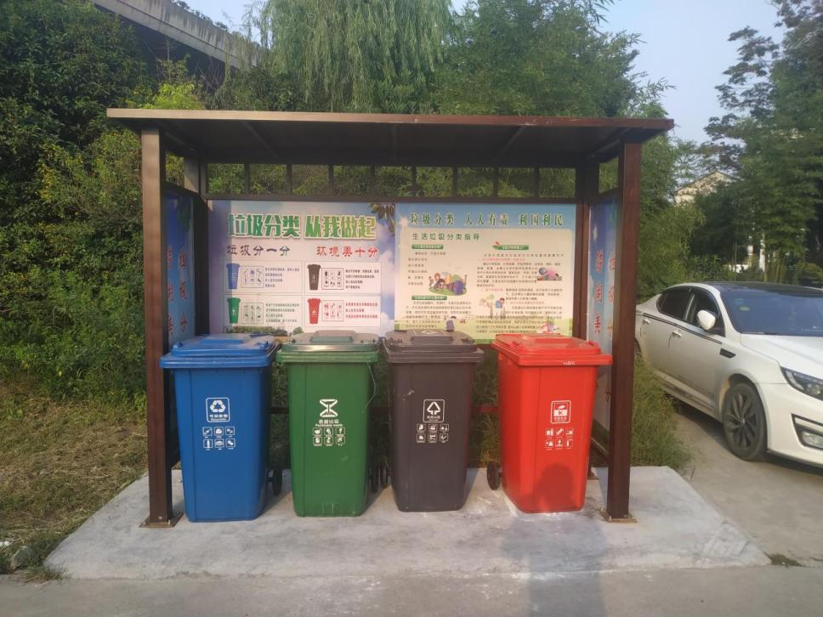  - 会议宣传  结合居委组织党员、各户户主（房东）会议讲解垃圾分类相关知识，同时开展动员工作，结合空港国际情况，房东起到的作用是最大的，可以统计房东数量和各租客情况，让房东起到宣传督导的作用。  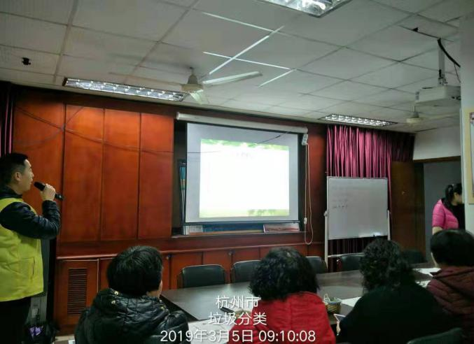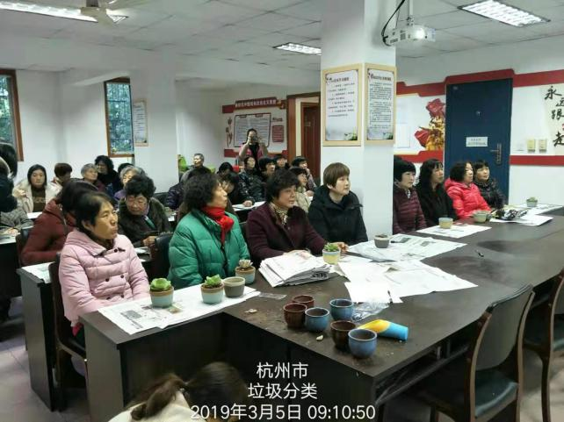  - 物资发放  - 小绿桶发放  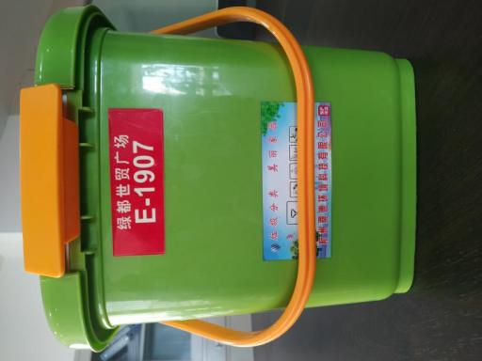  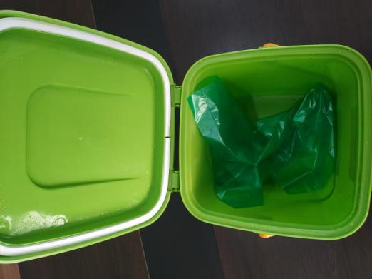  居住在空港国际内居民每户均可免费领取容量为8.5升的易腐垃圾桶一个，仅用来存放生活垃圾中的易腐垃圾，随桶发放有“致居民的一封信”。小绿桶内置智能芯片，能够反馈居民的参与信息和正确率。我公司依托萧山区生活垃圾智能监管平台，通过“一户，一桶，一环”，为每户居民设立一个专属的垃圾分类“智能账户”，实现垃圾分类数据实时上传，并利用大数据做到精准计量和分类溯源。同时，通过垃圾分类，真正实现了源头分类减数量，干湿分离降难度，精细化垃圾分类的模式极大地减少与降低处理垃圾的体积与重量。  （小桶图示如下）  - 积分卡发放  随小绿桶发放的还有一张居民的积分卡，积分卡卡片上写有您家的房号和小区名称，您可带此卡和需要处理的可回收物到小区固定回收点进行刷卡出售，可回收物会按照重量和种类转换成相应的积分存储到您卡内，积分有以下作用：  1、积分卡与支付宝接通，卡内积分可直接兑换现金  2、积分可在支付宝上使用，抵消生活中产生的水电费用  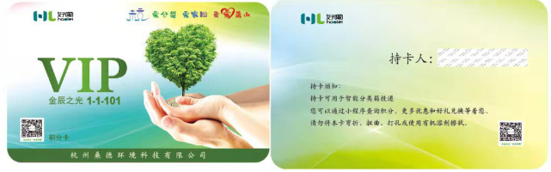  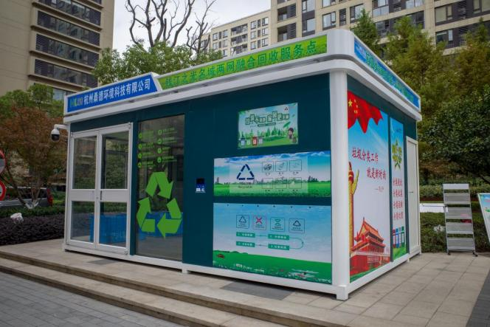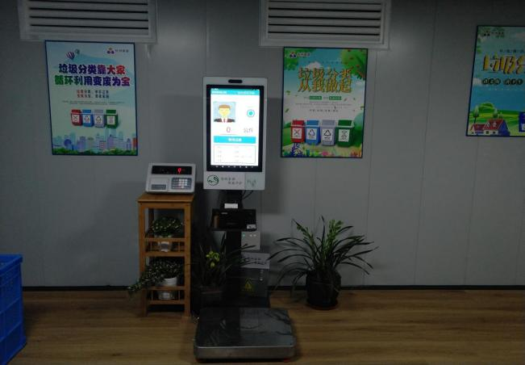  （回收点模板） （固定回收点回收设备，可刷卡+人脸识别鉴别身份信息）  2、开展易腐垃圾收集：  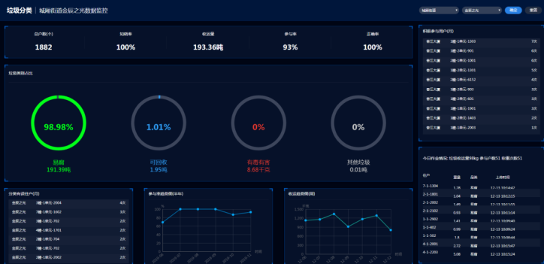  居民只需将易腐垃圾在规定时间内投放到定时定投点位，我们会安排专业人员进行清运，并记录参与分类的户数，并且会对易腐垃圾桶和其他垃圾桶内垃圾进行检查并登记记录。每天从7:00至9：00，下午18:30-20:30我们工作人员会将收集点的易腐垃圾清理干净。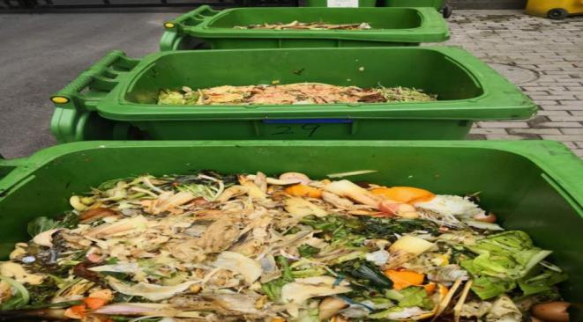  3、智慧云平台（智能称重系统）  垃圾分类智慧云平台的作用：  （1）可追踪溯源，追踪源头分类情况。  （2）称重计量每家每户产生易腐垃圾的重量，快速汇总每天所产生的总重量，给政府提供决策依据。  （3）上传分类数据至终端云平台，进行分析居民参与情况，可筛选分类错误或未参与的家庭，从而精准上门宣传和教育。  （4）参与数据实时上传至区垃圾办平台，同时可直接将数据接口连通社区，社区领导也可实时查看所属小区参与情况，并对工作提出具体考核要求。  4、集中收集至集置点：  服务人员使用专用智能回收电动车，定时将240L专用易腐垃圾桶集中至易腐垃圾集置点，与第三方易腐垃圾垃圾收集车对接转运后处理，不影响居民的门口环境。  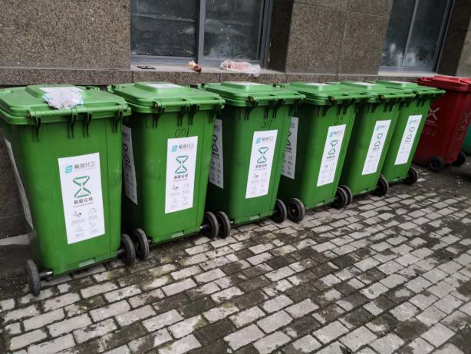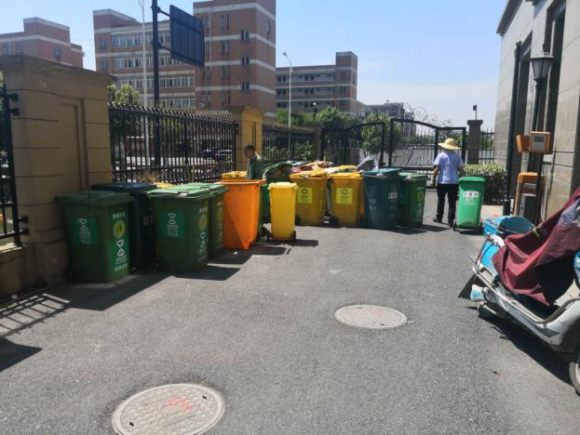  标识易腐垃圾存放处，与其他垃圾分类存放。  协调易腐垃圾处理公司清运易腐垃圾。  四、持续宣传活动阶段  1、对分类不正确和未分类的居民进行细致耐心的劝导。  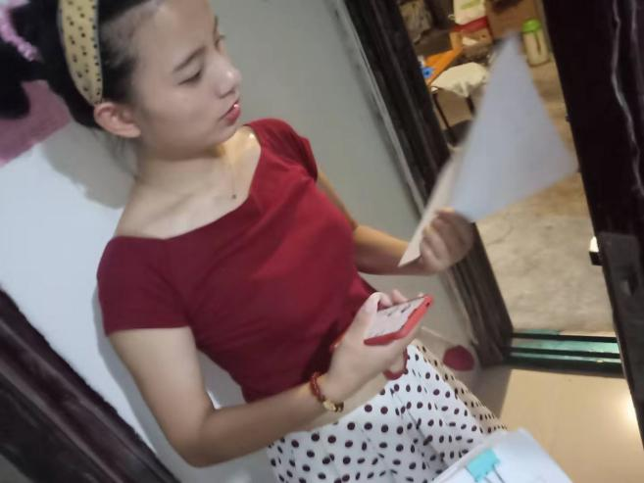  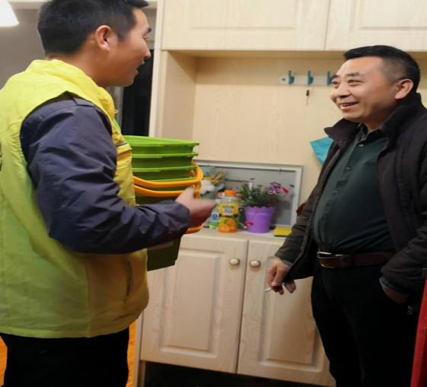  2、志愿者活动  结合空港国际附近的小学携手，组织志愿者活动，针对空港国际垃圾分类情况招募垃圾分类推广小使者，由垃圾生活分类宣导员向推广小使者详细讲解垃圾分类的意义、分类标准、分类回收箱的具体投放方法。小使者以志愿者的形式参与垃圾分类宣传活动，以自身带动家庭进行垃圾分类投放。  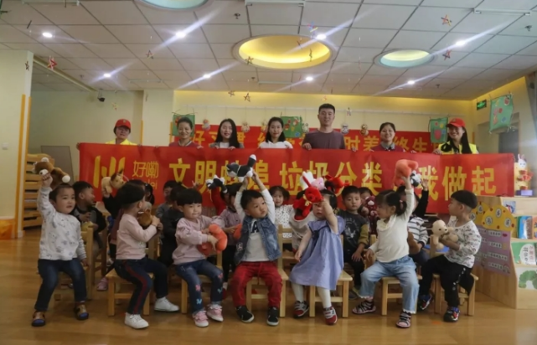  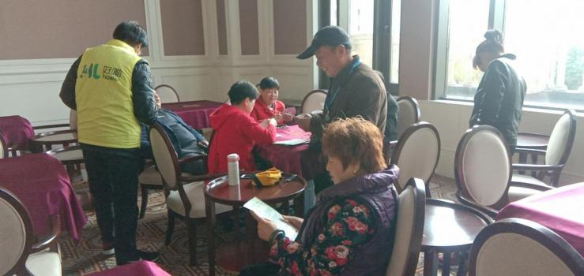  3、亲子互动  在居民活动中心举办垃圾分类知识亲子活动，以小朋友的视角介绍垃圾分类的意义、实施的必要性、垃圾分类的标准等，并开展亲子互动，使家长身体力行自觉做好垃圾分类投放的榜样。  社区垃圾分类管理服务过程检验活动包括原材料检验、服务过程中开展的垃圾分类宣导和教育培训的记录、服务完成度检，符合要求。原材料、过程和最终服务完成度的监视和测量记录见 Q8.6 审核记录。  早班查看，现场工作人员在垃圾分类回收现场维护秩序，指导居民进行垃圾回收操作，针对可回收利用的废纸、废塑料、废铁等垃圾，在居民使用四分类秤识别垃圾种类与重量后，将此类可回收垃圾放置于指定位置，以便后期转运。现场操作人员，佩戴劳保用品，设备操作熟练，掌握垃圾分类知识。  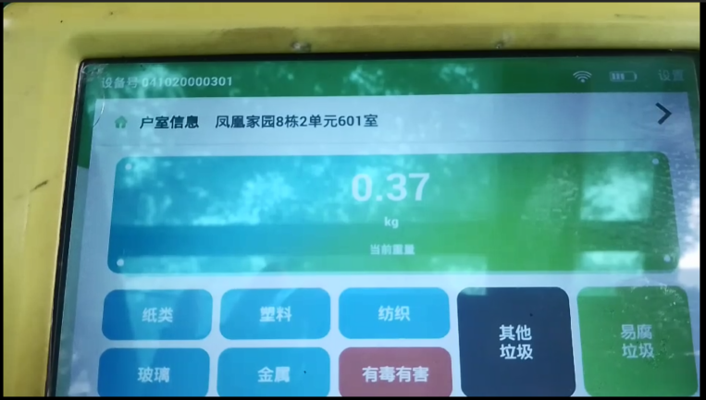  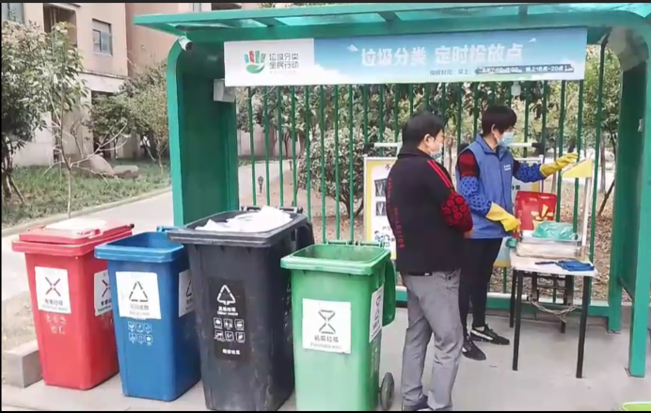  保洁服务：了解管理区域内的保洁服务→制定保洁方案→配置保洁工具、安排保洁人员→保洁服务排班→制定保洁服务验收方案→定期检验保洁品质  道路保洁  1、道路清扫保洁技术措施  按各区域划分的路段实施作业，分段督导跟踪，分点检查考核，严格落实目标责任制和质量问责制。  2、道路清扫保洁模式  项目  道路  保洁  人工  清扫  快速保洁车  高压  冲洗  3、道路清扫作业标准  3.1 保洁员统一穿反光工作服，着装整洁，胸配工作牌，作业时做到文明作业、不漏扫、甩扫，控制扬尘，避免妨碍行人；注意来往行人和车辆，做到安全作业和规范作业。  3.2 清扫保洁作业至两边建筑物基石，道路岔口清扫向外延5米。  3.3 雨天作业，须穿着有反光条的雨衣。如遇大雨先将窨井盖表面污物扫净，把路段积水推入窨井，停雨后，把水推净后方可下班。  3.4 雨过天睛后，用扫把把道路积水部位积水推净：泥土、沙石等杂物，扫入畚斗内，然后倒入保洁车内清运干净。  3.5 遇雪天，雪后及时清除路牙，清除的冰雪有序堆放在向阳处，清扫的积雪有绿地的撒入绿地，没有绿地的倒入污水井或工地、空地。  3.6 对有污迹的路面和场地，使用冲洗车高压清洗。  3.7 对地面上小广告乱涂、乱贴进行擦洗和清理。  3.8 配备垃圾收集车上门收集垃圾服务，有效降低沿街住户、商铺将垃圾直接倒在路面上，影响道路洁净。  3.9 对发现的偷倒建筑垃圾，及时上报，及时处理。对道路“抛、洒、滴、漏”现象，我公司将组织巡查车辆，做到及时发现及时上报，及时解决。  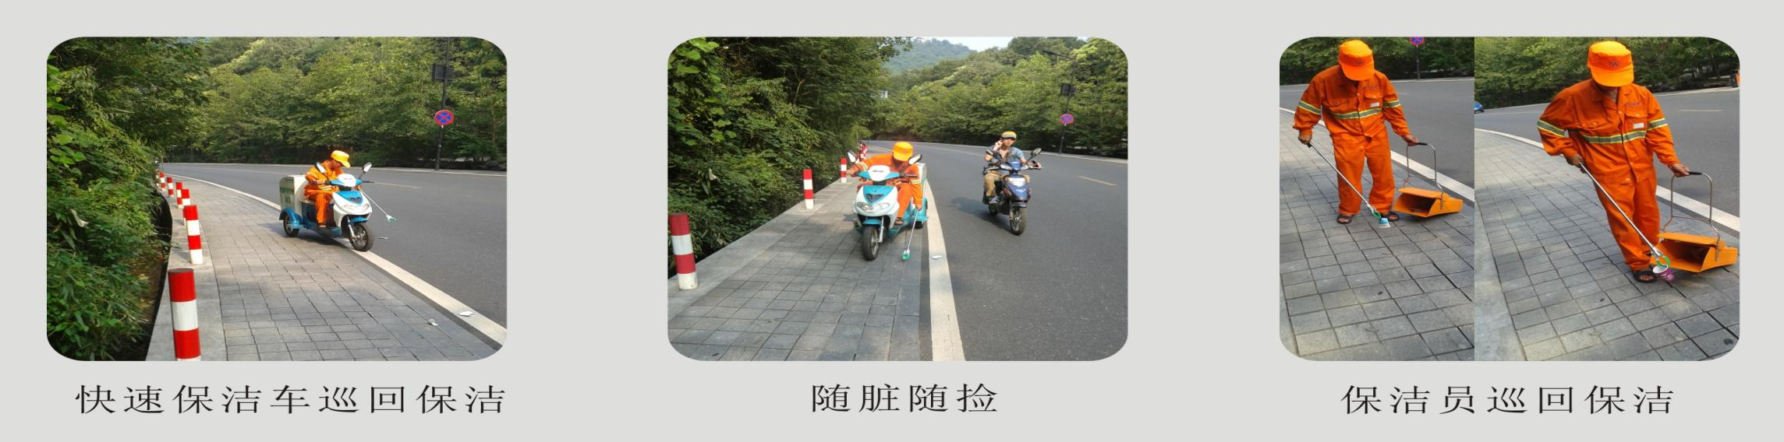  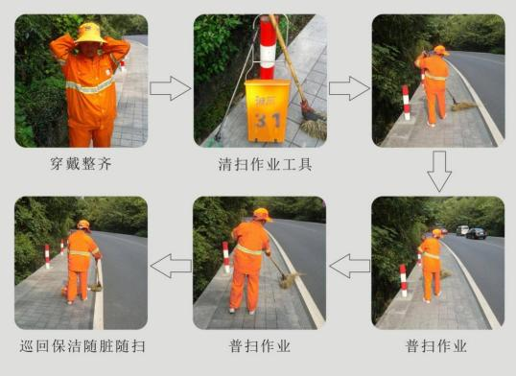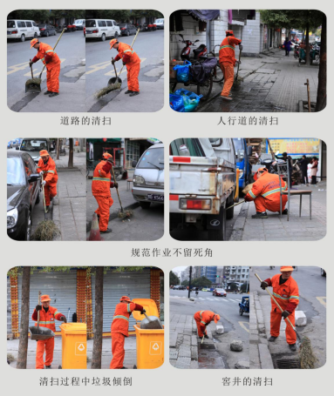  每日工作流程图 日常规范工作 巡回保洁工作图与保洁效果  （三）绿化保洁和养护  绿化带既是道路中亮丽的风景线。  1、绿化带保洁作业标准  1.1 用钳夹仔细清除绿化带中的瓜皮纸屑、烟头、白色垃圾、枯枝败叶等垃圾；  1.2 对烟头、棉签、小石子、纸屑等不方便用扫把的小杂物，用钳夹捡入拉圾斗内，然后集中倒入垃圾车；  1.3 仔细清扫绿篱下的枯枝以及落叶等，不损坏绿篱。  2、绿化树木的修剪操作规程  2.1整形修剪的原则和方法  “修剪”，是指对植株的某些器官，如茎、枝、叶、花、果、芽、根等部分进行剪截或删除的措施。“整形”，是指对植株施行一定的修剪措施而形成某种树体结构形态而言。  修剪时，切口都必须靠节，剪口应在剪口芽的反侧呈45度倾斜；剪口要平整，应涂抹园林用的防腐剂。对过于粗壮的大枝应采取分段截枝法，防扯裂，操作时必须保证安全。  2.2、乔木的正确修剪  （1）乔木特点：乔木种植初期形状和阔度都适合植物的生长要求。但随着时间转变，有些植物过高过大，树冠连在一起，使下面的花草植物得不到充分的光照，包括绿地草坪严重缺光，造成花草分化不良。缺少光照起不到消杀作用，病虫害发生严重，在管理上带来很大的难度。这时就需要对树冠进行修枝透光，才能有益下边花草的生长。  （2）修剪方式：  首先观察树冠形状，怎样剪才能达到透光效果，及保持树冠美观，又能达到剪枝引光的目的。待确定好需要修剪的枝条后，最好用高枝剪站在梯子上操作。便于观察修剪后的效果。修剪时先剪除内生枝、枯枝、病枝最后修枝定型。修剪程度：大型乔木一般适合于重剪，重剪一般分为： ① 轻截：剪除当年生枝条1/5-1/4 ② 中截：剪除一年生枝条长度的1/3-1/2 ③ 重截：剪除一年生枝长的3/4-2/3 ，休眠期修剪以整形为主，可稍重剪；生长期修剪以调整树势为主，宜轻剪。有伤流的树种应在夏、秋两季修剪。  2.3、灌木的正确修剪  （1）、灌木特点： 一般灌木都是以组合形式栽植花坛、花境、花球，如果不定期进行修剪，就变得杂乱无章。灌木修剪应使枝叶茂繁，分布匀称；花灌木修剪，要有利于促进短枝和花芽形成，修剪应遵循“先上后下，先内后外，去弱留强，去老留新”的原则进行。  （2）、修剪方式：  〈1〉自然式：各种树木都有一定的树型，保持植物原有的生长形状，能体现园林的自然美和特色，称为自然美。  〈2〉人工式：按照设计的形状，将树冠剪成组合式、多层式、悬崖式、螺旋式、球形式、半球式、倒半球式、单干式，双干式、曲干式及各种禽、亭、绿篱等。在植物自然生长的基础上加入人工造形，形成一种园林艺术。  2.4、落叶树木的正确修剪  （1）、修剪时间及方式：一般在休眠期修剪，这段时间中树木生长停滞，树体内大部分养分回归到根部，修剪后营养损失小，且伤口上不易被细菌感染，有利于树木的春季发芽生长。①轻截：剪除当年生枝条1/5—1/4。②中截：剪除一年生枝条长度的1/3—2/3。③重截：剪除一年生枝条长度的3/4—2/3。④轻修剪又称为疏（适用于小灌木）。⑤轻疏：用剪刀剪除当年生全部枝条的10%。⑥中疏：用剪刀剪除当年生全部枝条的10%--20%。⑦重疏：用剪刀剪除当年生全部枝条的20%以上。 5、标准：植物修剪整齐，花坛美观。  日常绿化带保洁/绿化修剪工作图  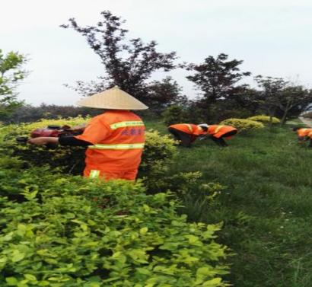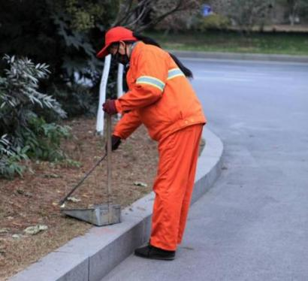  绿化修剪工作图 绿化带保洁工作图  （四）河道保洁  河道池塘保洁方法：经现场勘察，朱家坛村河道保洁管理基础较为不错。河道（沟渠）垃圾清理：水面无水植物和漂浮物，无死猪、羊、鸡、鸭、狗、猫等，无禽畜粪便直排，河（渠）道畅通，无乱占河（渠）面、无乱填乱挖、无障碍物，不得规程焚烧。实现河面无漂浮物、河中无障碍物、河岸无垃圾的“三无”目标。  现场查看项目名称：新塘街道朱家坛村环境卫生保洁采购项目；场所范围：新塘街道朱家坛村  保洁员统一穿反光工作服，着装整洁，胸配工作牌，作业时做到文明作业、不漏扫、甩扫，控制扬尘，避免妨碍行人；注意来往行人和车辆，做到安全作业和规范作业  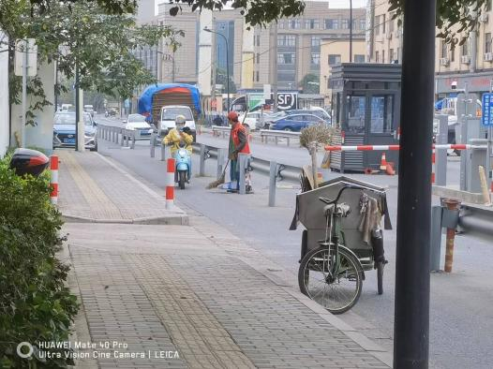  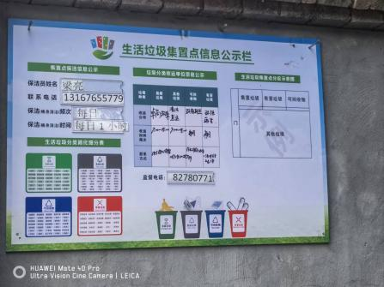  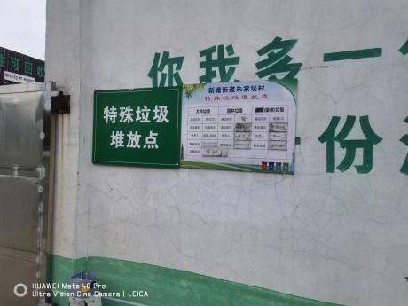 | Y
产品标识和可追朔性 | QMS  8.5.2 | 公司物品分金属类、纸类、塑料类、纺织类、玻璃类和其他类六类进行标识，在智能管理系统中，回收端有订单号唯一标识，可追朔到社区。分拣有流水号唯一标识，系统中有品类、重量等可追朔民信息。 | Y
顾客或外部供方的财产 | QMS  8.5.3 | 顾客或外部供方的财产包括：资质证明文件、银行账号、联系方式、经营地址及档案资料等信息，由部门专门人员负责管理，分类登记放置。未发生损坏丢失等现象。 | Y
产品防护 | QMS  8.5.4 | 公司完成垃圾分类后，按品类分别存放，不可回收利用的垃圾由环卫直接运走，可回收利用的由公司内部装车运回公司分拣点，处理保存。  产品防护基本有序。 | Y
交付后的活动 | QMS  8.5.5 | 针对垃圾分类的现场员工进行培训，内容涉及积分结算、指导试用社保、投诉等。如客户在使用过程中出现问题，先通过电话进行解决，如远程无法解决，派专人到客户现场实地解决。 | Y
生产和服务提供的更改控制 | QMS  8.5.6 | 暂无垃圾分类服务更改。 | Y
组织的环境因素、危险源辨识和职业安全风险评价 | EO：6.1.2 | 组织根据手册第6.1.2条款、《环境因素识别与评价控制程序》要求，由综合部负责指导各部门环境因素的调查、评价、汇总、登记、审定及更新，各部门负责组织实施，综合部负责汇总整理。  查看组织《环境因素识别和评价记录表》，组织在办公区、服务现场等场所，按照活动过程调查、识别和确定了环境因素及其环境影响，对环境因素的正常、异常、紧急状态进行评价，对应责任部门明确，有相应的保存期限、责任人和制定日期，基本满足环境因素识别、确定和保持要求。  组织按照《环境因素识别与评价控制程序》准则确定了重要环境因素，抽查组织《重要环境因素清单》内容如下：  环境因素 活动、产品或服务 环境影响 控 制  固废排放 经营办公、再生资源回收服务 固废处理 污染土壤 ①目标、指标及管理方案 ②《环境管理文件》：废弃物管理规定、有害物质管理规定  潜在火灾发生 公司办公、服务提供 火灾污染土壤、水体、大气 ①目标、指标及管理方案 ②应急预案  水电的消耗 公司办公、服务提供 能源的消耗 ①目标、指标及管理方案 ②《能源管理规定》：  重要环境因素识别、评价与实际吻合，控制措施基本能够满足控制要求。  组织根据手册6.1.2条款、《危险源识别和风险评价控制程序》要求，由综合部负责编制《危险源辩识风险评价表》，指导各职能部门（基层单位）开展危险、有害因素风险识别、评价，负责各职能部门（基层单位）风险评价记录的审查与控制效果有效性验证。组织有建立、更新《重大危险源清单清单》。内容如下：  活动、产品或服务中的危险源 产生区域 风险类型 控制策划  潜在交通事故 办公区、服务点 人身伤害 方案、运行控制  火灾 办公区、服务点 人身伤害 方案、运行控制  乱拉电线、电线老化引起触电 办公区、服务点 触电 制度、运行控制  户外高温作业容易中暑 办公区、服务点 中暑 制度、运行控制  组织的职业健康安全风险与危险源辨识清单判定的内容一致，综合部负责人在访谈时介绍，组织会在危险源和风险识别、确定和应对的过程中寻找机遇，包括：1）使工作、工作组织和工作环境适合于工作人员；2）消除危险源和降低职业健康安全风险等，基本与ISO45001和企业手册以及程序文件要求识别的机遇一致，符合要求。 | Y
运行策划和控制 | EO8.1 | 本部门应执行的运行控制文件：《运行控制程序》、《废弃物污染防治控制程序》《应急准备与响应控制程序》、《环境因素识别与评价控制程序》、《危险源识别和风险评价控制程序》等。  运行控制情况：  ■办公过程注意节约用电，做到人走灯灭，电脑长时间不用时关机，下班前要关闭电源；  ■办公过程使用的电器如：空调、电脑、灯具均符合安全设计要求，使用过程注意安全，预防触电，工作时间平均每天8小时；  ■劳保用品按要求由综合部负责发放，作好记录；主要劳保用品为：线手套、洗衣粉、胶手套、口罩、耳塞、创口贴 、纱布、线手套、胶手套，记录了发放时间、领用人等  ■相关方施加影响：公司能够控制或能够施加影响的相关方有与企业合作的商户、固体废弃物处理等。提供了“致相关方的公开信”，并跟部分需要再厂区内活动的相关方签订安全管理协议，将公司关于采购物资、固体废弃物处理等方面环境控制要求发放到了周边商户，督促影响各相关方按照环境管理体系要求对环境施加影响。  ■公司办公产生的废硒鼓、废墨盒由供应方公司回收；  ■公司为员工缴纳了工伤保险，提供了缴纳保险的证据，现场保洁服务人员由劳务分包公司给与购买意外险，详见提交证据。  ■办公区固废；现在分类集中存放，及时处理，防止意外火灾。  ■驾驶员要求遵守道路交通安全法，不违章驾车，驾驶证和车辆定期年审，确保行车安全；  ■现场查看办公区域配备有符合要求的灭火器等，综合部设备、电器状态良好，无安全隐患。  ■摔倒：地面及时清理和清洁；悬挂警示标志；  ■中暑：有空调、风扇；有冷饮、凉茶；  ■触电：有过流保护器；全公司使用220V的电压；悬挂警示标志；应急救援；  ■安全用电：不随便拉电线，不随便使用大功率电器；  ■消防：消防栓、灭火器（干粉）；定期检查；及时更换 | Y
应急准备和响应 | EO  8.2 | 编制了《应急准备和响应程序》，查看内容基本符合要求。  策划了应急预案包括触电、火灾等应急预案。  查应急预案评估报告，通过以上评估，公司应急预案的制定基本合理。  详见运营部审核记录 | Y
分析与评价 | QEO9.1.1 | 建立《绩效测量和监视控制程序》《与顾客有关的过程控制程序》、《运行控制程序》对信息进行分析处理。  查通过体系运行所进行监视和测量结果的分析评价：  1、产品的符合性：通过进货检验、服务检验及不合格品的控制达到产品的符合性；  2、顾客满意程度：对客户进行顾客满意度调查，经统计顾客满意度达到96.7%，达到了预期目标；  3、对供应商年度评价，从产品质量、交货期、价格、售后服务等方面进行评价。  4、查目标统计表，均满足策划的要求。  5、针对识别出的风险和机遇采取了相应的措施；优选供应商，拓展服务范围，此项措施正在组织实施中。  6、管理体系改进的需求：通过体系运行，产品的符合性、内审、管评的有效性及企业持续改进，不断完善各项软硬件环境，提高产品质量，满足客户需求  综上所述，基本符合标准要求。 | Y
分析与评价 | 9.1.3 | 查通过体系运行进行监视和测量结果的分析评价：  1、产品的符合性：通过进货检验、工序检验、成品检验及不合格品的控制达到产品的符合性；  2、顾客满意程度：每年对客户进行一次顾客满意度调查，经统计顾客满意度达到96.7%，达到了预期目标；  3、供应商绩效：每月统计供应商交付绩效，从产品质量、交货期、价格、售后服务等方面进行评价。  4、质量管理绩效和有效性：  对员工：每月进行工时定额考核，奖惩分明；  对公司：a.遵章守法，严格执行客户要求，不断满足客户潜在的要求，赢得市场，赢得效益；  b.通过内审、管评，不断改进完善质量管理体系运行；  5、针对识别出的风险和机遇采取了相应的措施；优选供应商，加强质量管理、拓展销售渠道，此项措施正在组织实施中。  6、管理体系改进的需求：通过体系运行，产品的符合性、内审、管评的有效性及企业持续改进，不断完善各项软硬件环境，提高产品质量，满足客户需求。  综上所述，基本符合标准要求。
说明：不符合标注N

